《操作系统原理》实验报告

|  |  |  |  |  |  |  |  |
| --- | --- | --- | --- | --- | --- | --- | --- |
| 姓名 | 李欣宇 | 学号 | U201911658 | 专业班级 | 信安1901 | 时间 | 2021.12.24 |

**一、实验目的**

1）理解操作系统引导程序/BIOS/MBR的概念和作用；

2）理解并应用操作系统生成的概念和过程；

3）理解并应用操作系统操作界面，系统调用概念

4）掌握和推广国产操作系统

**二、实验内容**

1）在银河麒麟下裁剪和编译Linux内核，并启用新内核。（其他发行版本也可以）

2）为银河麒麟增加2个系统调用，并启用新的内核，并编写应用程序测试。（其他发行版本也可以）

3）在银河麒麟下，编写脚本或批处理。在指定目录中的全部txt文件末尾追加或更新：用户名:日期和时间。root:2021-11-23 09:50

**三、实验过程**

**3.1 优麒麟下裁剪、编译并启用新内核**

（1）编译环境

操作系统：Kylin-Desktop-V10-SP1-Release-hwe-2107-x86_64

内核：Linux 5.10.0-5-generic x86_64

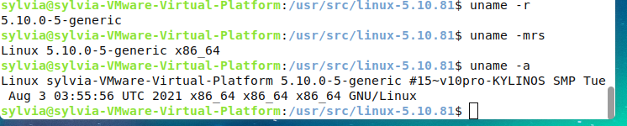

（2）下载内核源码并解压

1. 在 Linux 官网 https://www.kernel.org/ 下载内核 5.10.81 版本源码压缩包
2. 解压源码并移至目录/usr/src/

$ tar xf linux-5.10.81.tar.xz

$ sudo mv linux-5.10.81 /usr/src/

（3）安装编译依赖

$ sudo apt install gcc gdb bison flex libncurses5-dev libssl-dev libidn11 build-essential

（4）编译安装内核

1. 进入图形界面配置内核 $ make menuconfig

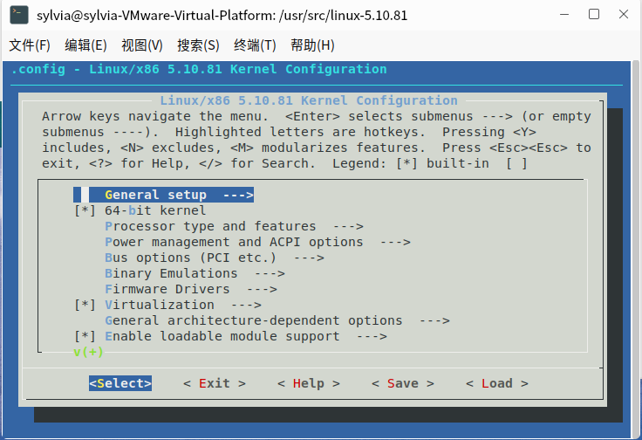

1. 编译新内核 $ sudo make -j 14

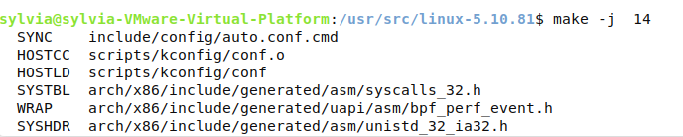

1. 安装内核模块 $ sudo make modules_install

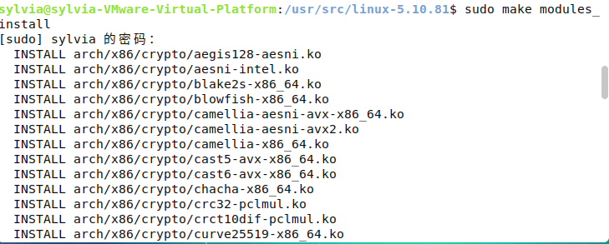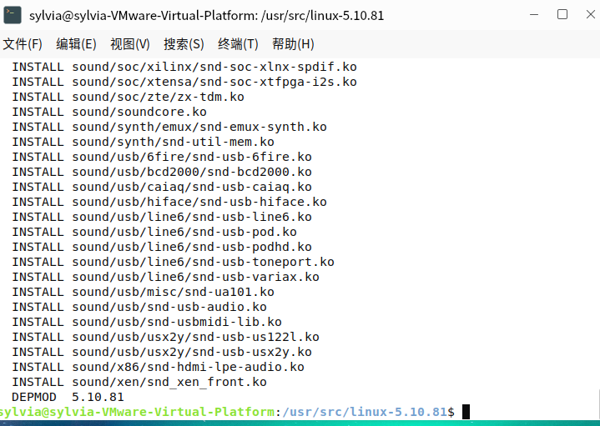

1. 安装内核 $ sudo make install

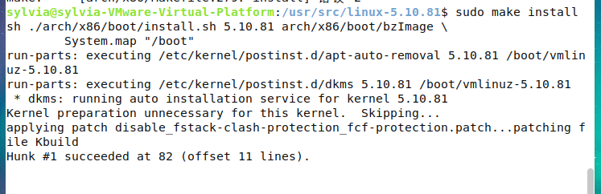

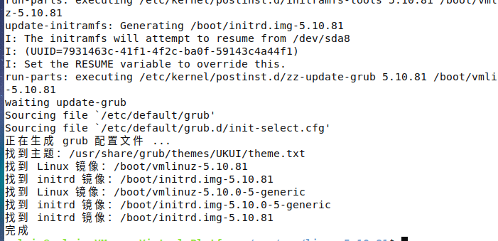

1. 重启查看新内核 $uname -a

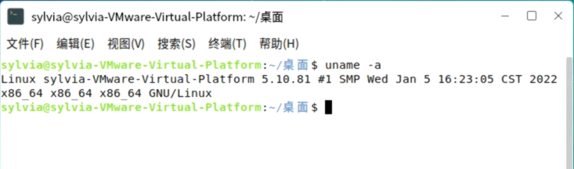

**3.2 为优麒麟增加两个系统调用**

（1）增加系统调用号

在 Linux 源码目录/arch/x86/entry/syscalls/syscall_64.tbl 中添加自己的系统调

用函数和系统调用编号。此处添加了调用号为455和456 的两个系统调用

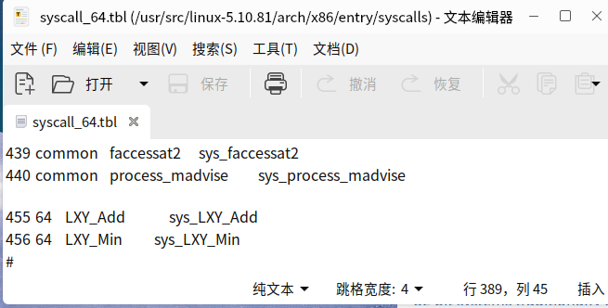

（2）声明系统调用函数

在/include/Linux/syscalls.h 的末端加入系统调用函数的声明

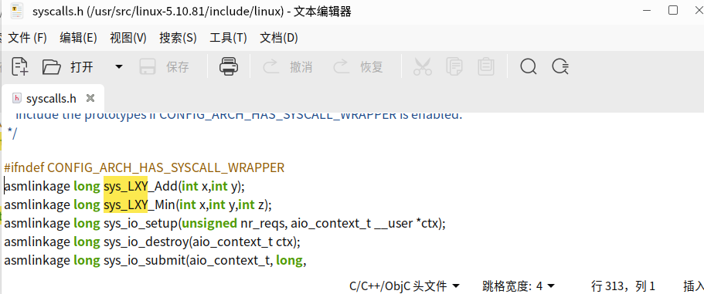

（3）实现系统调用函数

在/kernel/sys.c 的末尾加入实现系统调用函数 sys_LXY_Add、sys_LXY_Min,功能分别是求和和求最小值

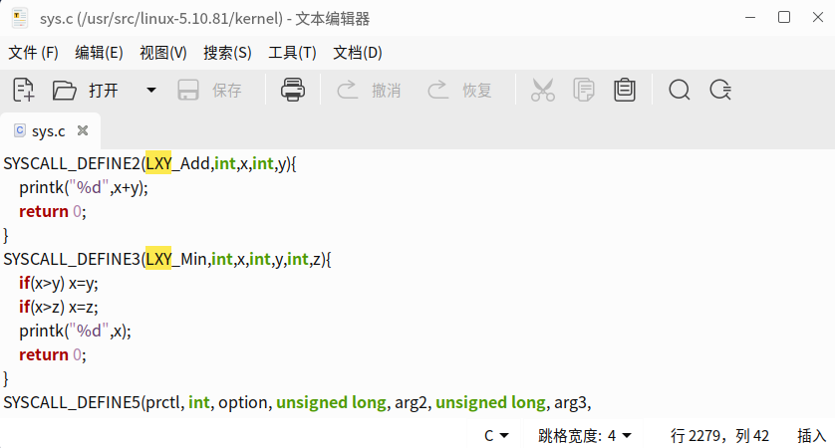

（4）系统调用号声明

在/include/uapi/asm-generic/unistd.h声明两个系统调用号 455，456

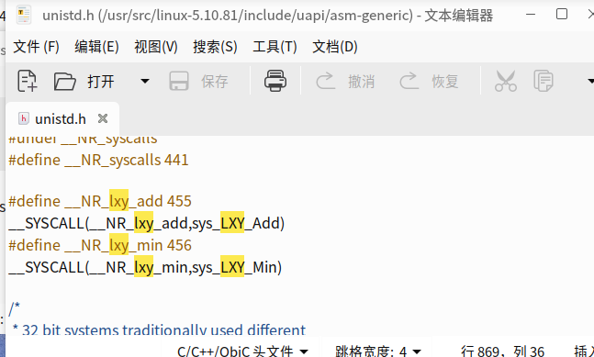

（5）编译安装内核

同任务一，代码如下：

$ make menuconfig

$ make clean

$ sudo make -j14

$ sudo make modules_install

$ sudo make install

$ reboot

（6）测试系统调用

1. 测试代码test.c

测试文件test.c源码如下

调用两次455号系统调用sys_LXY_Add进行加法，调用两次456号系统调用sys_LXY_Min取最小值

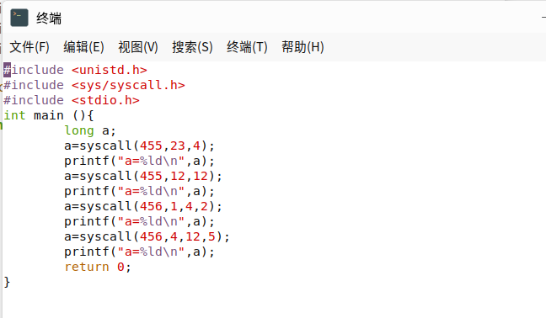

1. 编译执行测试代码

在内核缓冲区中可以看到两次调用的455号sys_LXY_Add得出的“和”为27、24，两次调用的456号sys_LXY_Min得出的最小值4、1

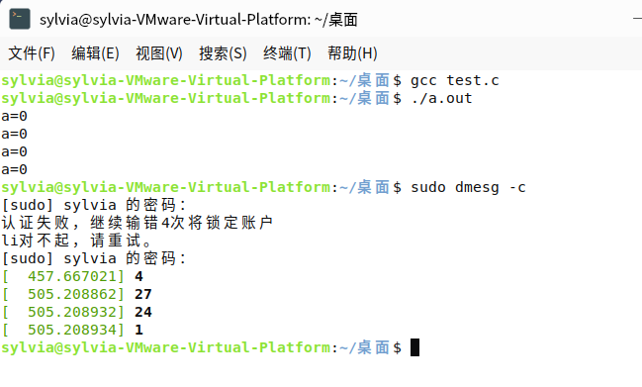

**3.3 优麒麟下编写脚本追加日期**

（1）编写脚本

用$1接收第一个命令行参数(目录)，用*.txt检查文件后缀是否为txt，设置写入格式为#LXY# 用户名 日期,时间，其中特殊标识设为#LXY#。

用grep结合特殊标识符判断是否已写有日期和时间。如果未写入，则向文件中追加写入字符串str；如果已写入，则用sed替换字符串。

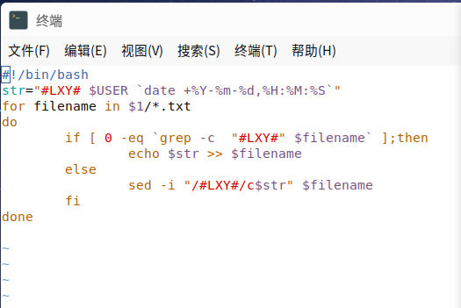

（2）运行脚本

通过第一次运行可以看到在每个txt文本后面追加了日期，第二次运行可以看到日期进行了更新，并且是替换了旧日期。

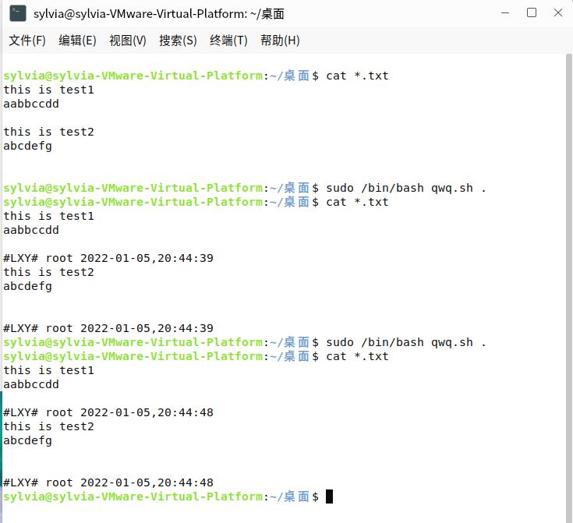

**四、实验结果**

**4.1 优麒麟下裁剪、编译并启用新内核**

从该内核的生成时间可以看出这是新内核

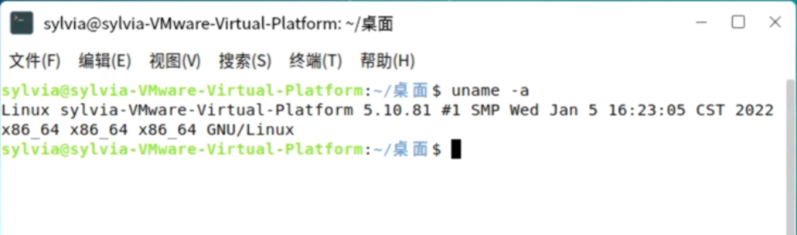

**4.2 为优麒麟增加两个系统调用**

在内核缓冲区中可以看到两次调用的455号sys_LXY_Add得出的“和”为27、24，两次调用的456号sys_LXY_Min得出的最小值4、1

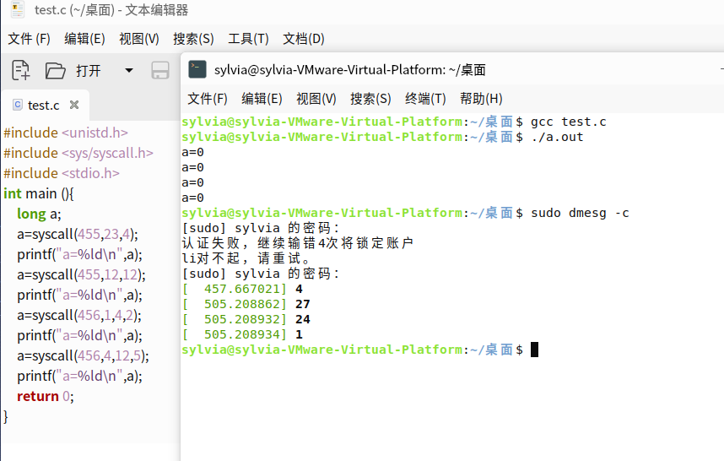

**4.3 优麒麟下编写脚本追加日期**

通过第一次运行可以看到在每个txt文本后面追加了日期，第二次运行可以看到日期

行了更新，并且是替换了旧日期。



**五、实验错误排查和解决方法**

**5.1 优麒麟下裁剪、编译并启用新内核**

1.内核编译太慢，修改内核数为8 采用 make -j 14

**5.2 为优麒麟增加两个系统调用**

1.添加系统调用函数源码时SYSCALL_DEFINEx(mycall, …)，起初是随便选了一个x，后来编译错误发现x便是系统调用的参数个数

2.printk里面不能有’\n’，起初默认当成了printf写加上了’\n’，一直报错。

**5.3 优麒麟下编写脚本追加日期**

1.if后面的[]中左端右端要空两个空格，否则报错

2.sed -i 后面跟的是 /标识字符串/c新字符串 文件名，这里的c后面一定是无空格的，起初自以为是加了空格结果一直有误。

**六、实验参考资料和网址**

（1）教学课件

（2）https://blog.csdn.net/qq_42585582/article/details/108586861

（3）https://os.51cto.com/art/202105/663841.htm

（4）https://www.cnblogs.com/xiaocen/p/3717993.html

（5）https://blog.csdn.net/wdz306ling/article/details/80087889

（6）https://www.jb51.net/article/114157.htm

（7）https://www.jb51.net/article/56553.htm

（8）https://www.cnblogs.com/zhang-jun-jie/p/9266858.html